

## ▀ ▀ ▀

**Créer un site web avec le CMS Wordpress**

**GDWFSCSWCMSWEXAIII1A**

**Prénom :**Jean Paul

**Nom :** SOSSAH

**Nom du projet :** Dezel-Voyages

**Lien Github du projet** : ……………

**URL du site :** ……….

**Description du projet**

1. **Décrivez les tâches ou opérations que vous avez effectuées, et dans quelles conditions. Dans cette rubrique, le jury cherche à voir comment vous procédez : comment vous organisez votre travail, comment vous réalisez concrètement la tâche ou l’opération pas à pas.**

**Utiliser un langage professionnel. Employez le « je », car vous parlez en votre nom. Vous pouvez écrire au temps présent.**

**CONTEXTE DU PROJET**

Afin de rendre leurs activités plus visibles et accessibles via le web, une agence de voyage souhaite mettre en place un site vitrine.

L’agence souhaite avoir deux comptes utilisateurs (Admin et Éditeur), avec leurs droits et rôles dans le respect des règles de sécurité. Créer ou adapter la structure du site afin de permettre à l’utilisateur d’en gérer le contenu et d’en suivre l’activité.

Aussi, un visiteur pourra contacter l’agence via un formulaire de contact.

1. **Précisez les moyens utilisés. Expliquez tout ce dont vous avez eu besoin pour réaliser vos tâches : langages de programmation, frameworks, outils, logiciels, documentations techniques, etc...**

Pour mettre en œuvre la conception du site web, j’ai travaillé sous environnement Windows. Le site devant être d’abord accessible en local, j’ai installé XAMPP. **XAMPP** est une distribution Apache entièrement gratuite et facile à installer contenant MySQL, PHP et Perl. Le paquetage open source **XAMPP** a été mis au point pour être incroyablement facile à installer et à utiliser. *(Source :* <https://www.apachefriends.org/fr/index.html>)

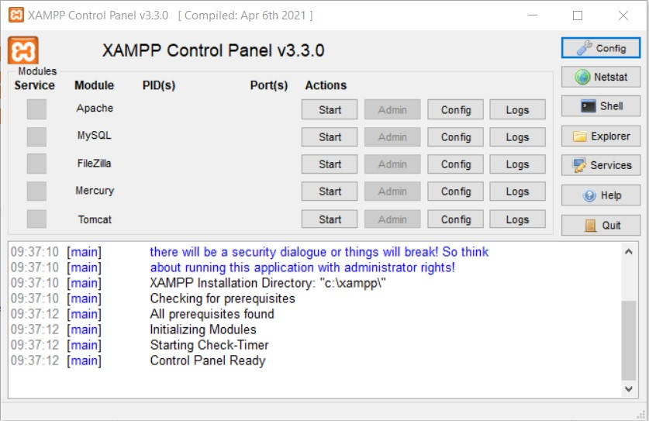

Pour ce projet, l’agence souhaite l’utilisation et l’intégration d’un CMS, en l’occurrence WordPress. J’ai donc téléchargé **WorPress**, puis extrait le contenu de l’archive dans un dossier appelé ***« Dezel-Voyages »,*** le nom donné au projet.

Depuis l’interface web de XAMPP, j’ai procédé à l’installation de WordPress après avoir créé une base de donné dans **PhpMyAdmin**. Cette base de données contient désormais tous les dossiers et fichiers de notre site et est accessible en local.

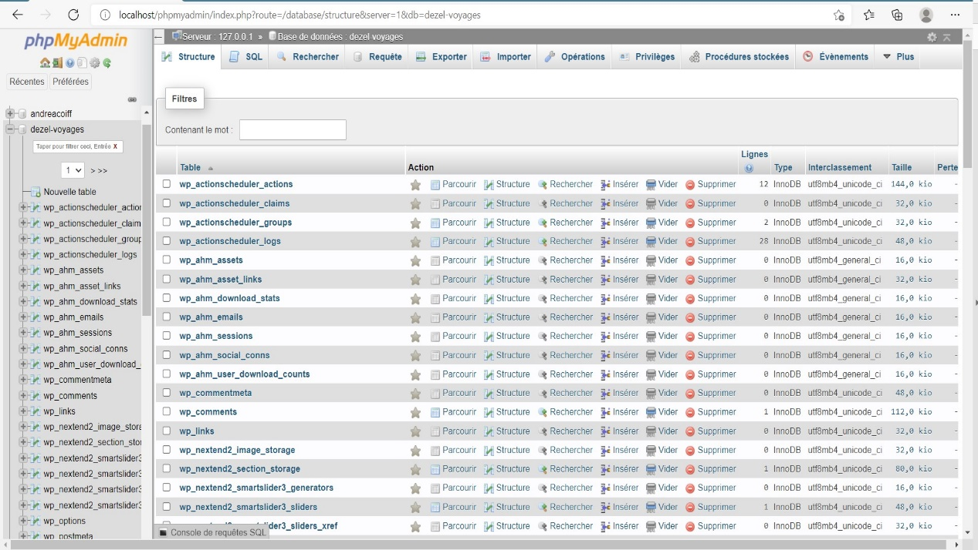

Pour les accès au site, j’ai créé deux comptes. Comme demandé, un compte **Administrateur** au nom de Bob *(****login****: bob –* ***Mot de passe****: Q3rKj& !oZ_15)* ; et un compte Editeur au nom d’Alice*(****login****: alice –* ***Mot de passe****: &jZRSw5_2002).*

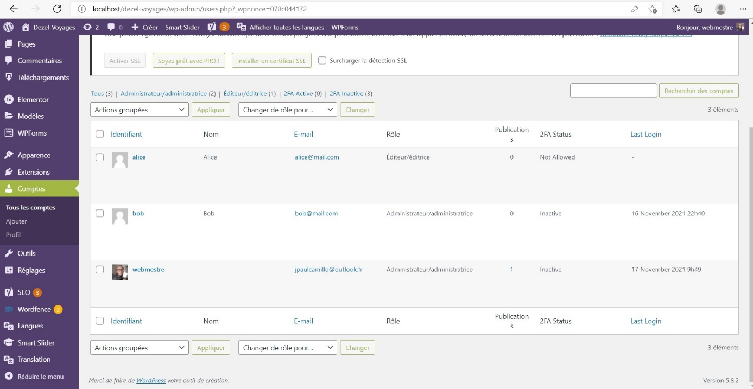

Le contenu texte du site est constitué de *lorem ipsum.* Mais certains titres ou sous-titres ont été volontairement ajoutés pour donner un effet dynamique au rendu.

Les images proviennent en grande majorité de <https://www.pexels.com> ou encore de <https://unsplash.com/images> , mais aussi de ressources personnelles diverses.

**Choix du thème**

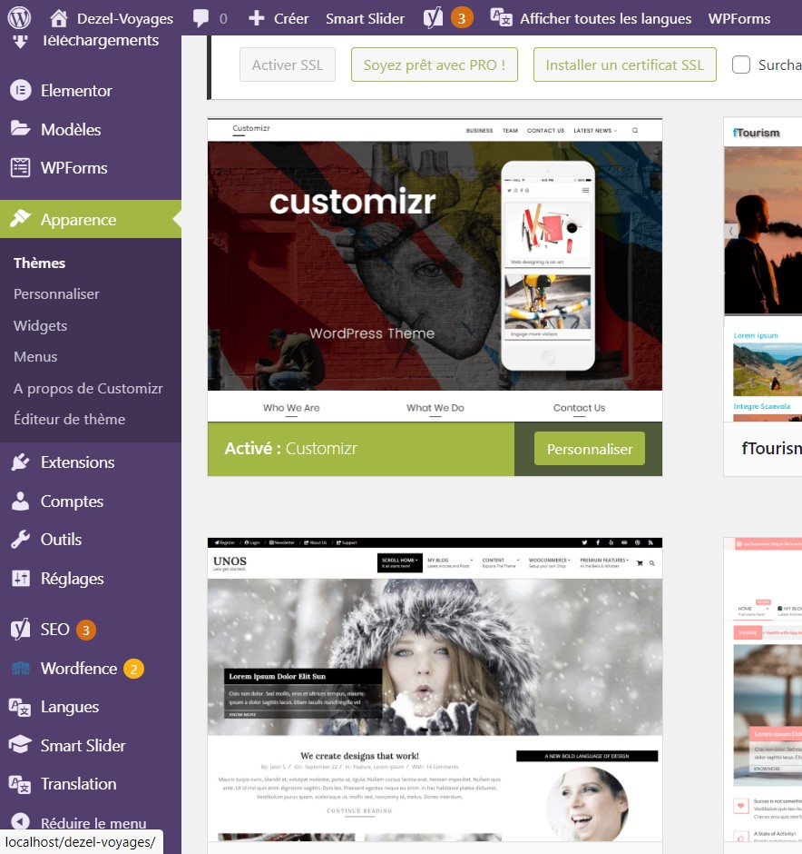Pour la conception de ce site web, j’ai choisi le thème **Customizr**. Un thème que je connaissais très bien déjà pour l’avoir intégré lors de la conception du site web d’une association avec laquelle j’ai travaillé tout récemment.

L’avantage de ce thème est qu’il est facilement paramétrable même dans sa version gratuite qui n’offre toutes les possibilités qu’on peut avoir dans la version PRO.

**Nimble builder** Version 3.1.29 | Par [Customizr Press](https://nimblebuilder.com/?utm_source=wp-plugins&utm_medium=wp-dashboard&utm_campaign=author-uri)

Les auteurs de ce thème recommandent l’utilisation de **Nimble Page Builder.** Compagnon simple et intelligent qui autorise d’insérer des sections dans n’importe quelle page existante, de créer des pages de destination ou des sites Web entiers, y compris l’en-tête et le pied de page.

La page **contact** et **mon espace** ont été créées avec l’extension **Nimble Page Builder.**

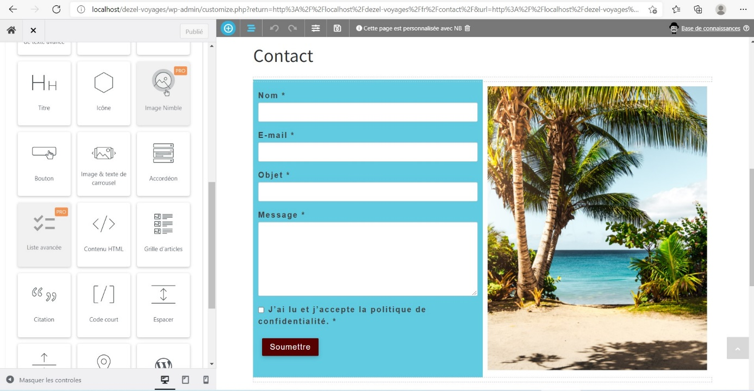

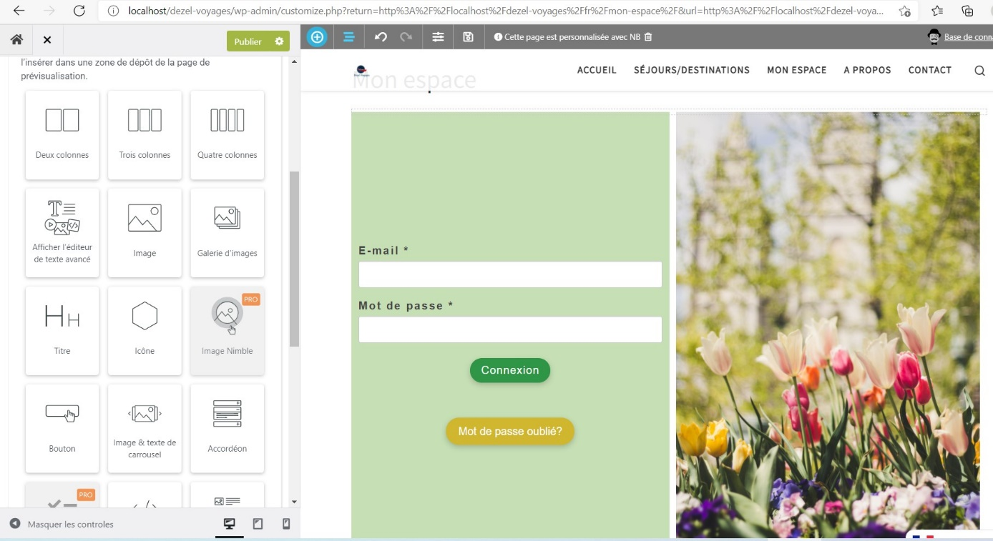

Toutefois, la priorité a été accordée à l’utilisation de l’extension **Elementor**. La page d’accueil a été entièrement réalisée avec **Elementtor** ; ainsi que la page séjours/destinations.

**Page Accueil**

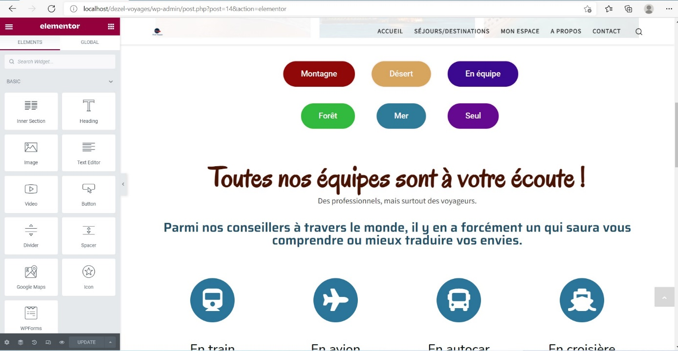

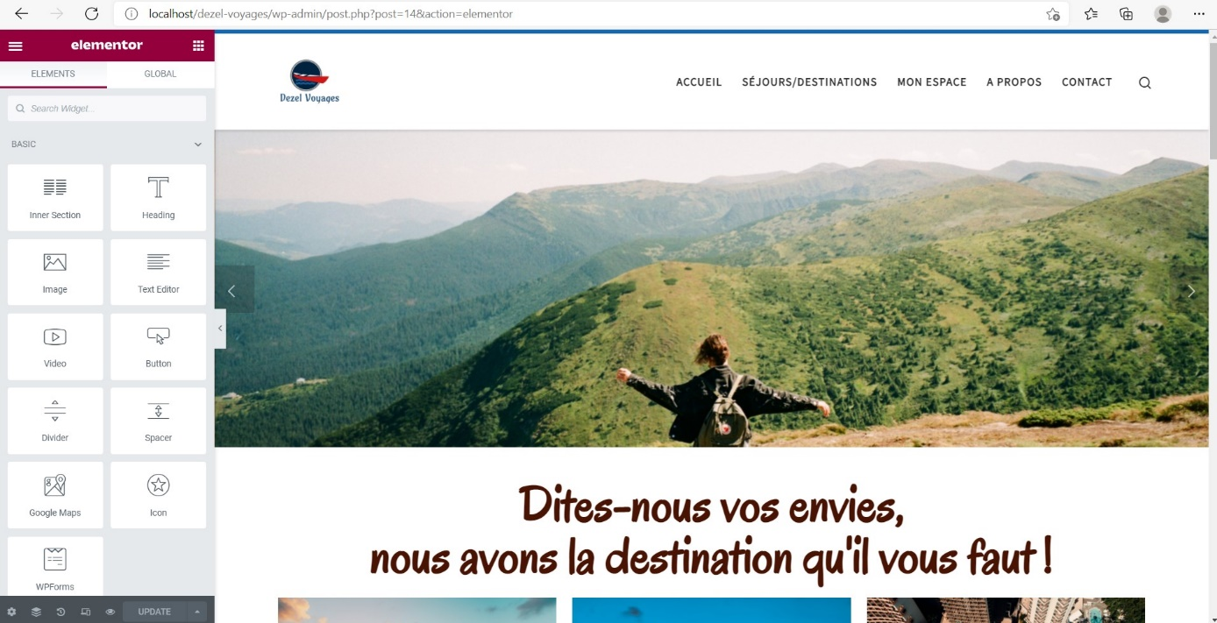

**Page Séjours/destinations**

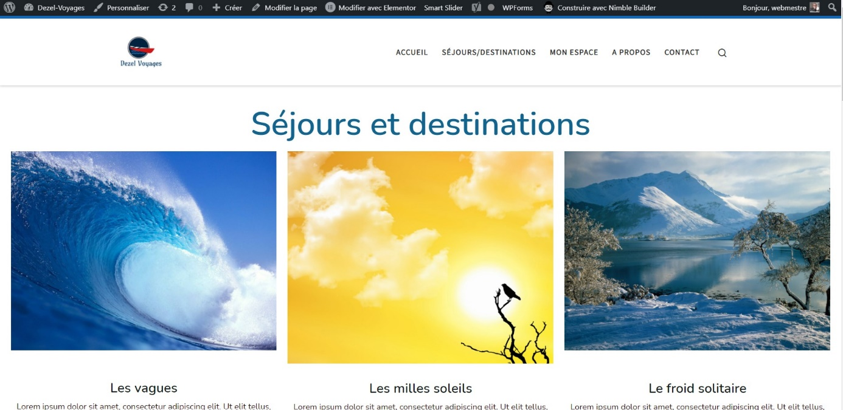

**Prise en compte du multilingues**

La prise en compte de la langue anglaise se fait avec l’installation et l’activation de l’extension **Translate Websites – Convey this translate.**

1. **Contexte. Les noms des organismes, entreprises ou associations, dans lesquels vous avez exercé vos pratiques**

**NB: Pour** **le cas des exercices et évaluations demandées sur la plateforme Studi, il s'agit de...Studi.**

Les modalités pédagogiques ont été dictées par STUDI.